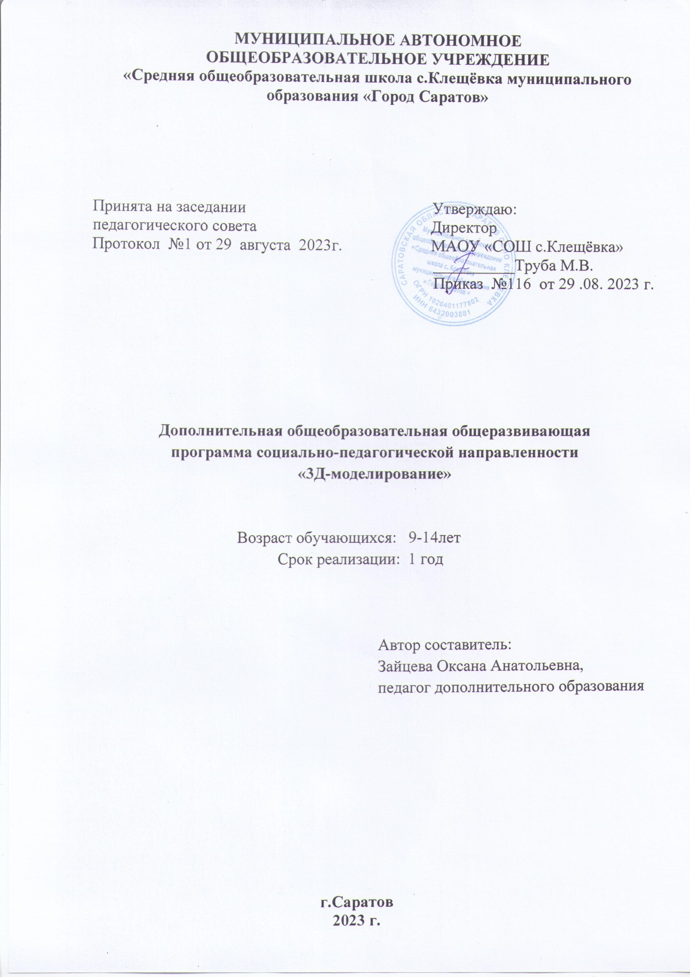

1. **Пояснительная записка.**

Предмет 3D- моделирование – это создание фигур и предметов, комплексов различного назначения. Это один из интереснейших способов изучения современных творческих технологий. Во время занятий ученики научатся проектировать, создавать различные скульптуры и предметы из пластика. Командная работа над практическими заданиями способствует глубокому изучению составляющих современных фигур из пластика. В распоряжении детей будут предоставлены 3D ручки. С её помощью обучаемый может изготовить плоскорельефные и объемные фигуры из пластика.

Используя 3D ручку, обучающиеся поэтапно осваивают принципы создания макетов и трехмерных моделей, а также учатся создавать картины, арт-объекты, предметы для украшения интерьера. Моделирование – важный метод научного познания и сильное средство активизации учащихся в обучении. Моделирование – это есть процесс использования моделей (оригинала) для изучения тех или иных свойств оригинала (преобразования оригинала) или замещения оригинала моделями в процессе какой-либо деятельности. Понятие «модель» возникло в процессе опытного изучения мира, а само слово «модель» произошло от латинских слов «modus», «modulus», означающих меру, образ, способ. Почти во всех европейских языках оно употреблялось для обозначения образа или прообраза, или вещи, сходной в каком-то отношении с другой вещью. Модель – это целевой образ объекта оригинала, отражающий наиболее важные свойства для достижения поставленной цели.

Новизна дополнительной общеобразовательной общеразвивающей программы заключается в том, что рисование 3Д ручкой – новейшая технология творчества, в которой для создания объёмных изображений используется нагретый биоразлагаемый пластик. Застывающие линии из пластика можно располагать в различных плоскостях, таким образом, становится возможным рисовать в пространстве.

**Направленность программы:** техническая.

**Актуальность программы** заключается в том, что в настоящий момент в России развиваются нано технологии, электроника, механика и программирование. Т.е. созревает благодатная почва для развития компьютерных технологий и моделирования.

В педагогической целесообразности этой темы не приходиться сомневаться, т.к. дети научатся объединять реальный мир с виртуальным. В процессе конструирования кроме этого дети получат дополнительное образование в области физики, механики и рисования.

**Адресат программы:** кружковая форма обучения предусматривает следующуюорганизацию обучения:

- возраст детей 7- 12 лет;

- предполагаются одновозрастные группы;

-количество привлеченных детей от 6 до 10 человек,

- основная группа здоровья.

**Объём программы:** 36 недель, 36 часов.

**Общие формы организации занятий:**

-          консультация (педагог дает советы по выполнению заданий индивидуально или группе воспитанников);

-        занятие-беседа (позволяет усвоить детям новый материал, общаясь на равных с педагогом, опираясь на свой опыт);

-                презентация (представление детям нового материала в ярких, анимированных слайдах, словесных выражениях);

-        практическая работа (занятие ориентировано на выполнение практического задания);

-        проект (совместное планирование и выполнение практикоориентированных творческих заданий повышает ценность труда);

-        конкурс, презентация (демонстрация творческих работ, обучающихся сверстникам, родителям, педагогам обладает большим воспитательным значением);

-        зачетное занятие (оценивается усвоение учебного материала по прохождении программы).

**Формы организации занятий:**

•        индивидуальная

•        работа в парах

•        групповая

**Методы и приемы, используемые при проведении занятий:**

-репродуктивный,

-словесный (объяснение, беседа, диалог, консультация),

-графические работы (работа со схемами, чертежами и их составление), -метод проблемного обучения (постановка проблемных вопросов и самостоятельный поиск ответа),

-проектно-конструкторские методы (конструирование из бумаги, создание моделей),

-игры (на развитие внимания, памяти, глазомера, воображения, игра - путешествие, ролевые игры (конструкторы, соревнования, викторины), -наглядный (рисунки, плакаты, чертежи, фотографии, схемы, модели, приборы, видеоматериалы),

-создание творческих работ для выставки.

**Срок освоения программы -**36 учебных недель в период времени со 2 сентября по 31 мая.

**Режим занятий:**  1 раз в неделю по 40 минут.

1. **Цель и задачи программы**

**Цель:** развитие творческих способностей и формирование раннего профессионального самоопределения подростков и юношества в процессе проектирования.

**Задачи:**

***Обучающие:***

- дать первоначальные знания по устройству 3D ручки;

- научить основным приемам проектирования изделий;

- сформировать общенаучные и технологические навыки проектирования;

- ознакомить с правилами безопасной работы с инструментами необходимыми при проектировании.

***Воспитывающие:***

- формировать творческое отношение по выполняемой работе;

- воспитывать умение работать в коллективе.

***Развивающие:***

- развивать творческую инициативу и самостоятельность;

- развивать психофизиологические качества учеников: память, внимание, способность логически мыслить, анализировать, концентрировать внимание на главном.

**3. Планируемые результаты.**

По итогам реализации программы обучаемые будут:

*Знать:*

Основы технологии 3D ручки;

Сорта пластиков для прутков и их основные свойства.

*Уметь:*

Создавать рисунки с помощью 3D ручки;

Создавать 3D модели;

*Обладать:*

Способностью подготовить создаваемые модели к конкурсу.

В результате освоения программы рисования 3D ручкой обучающиеся должны знать: - направления развития современных технологий творчества; - способы соединения и крепежа деталей; - физические и химические свойства пластика; - способы и приемы моделирования; - закономерности симметрии и равновесия. Уметь: - создавать из пластика изделия различной сложности и композиции; - выполнять полностью цикл создания трёхмерного моделирования 3D ручкой на заданную тему, от обработки темы до совмещения различных моделей. Усовершенствуют: - образное пространственное мышление; - мелкую моторику; - художественный эстетический вкус.

**Личностные и метапредметные результаты:**

1. ***Личностные результаты:*** Готовность и способность к самостоятельному обучению на основе учебно-познавательной мотивации, в том числе готовности к выбору направления профильного образования с учетом устойчивых познавательных интересов. Освоение материала курса как одного из инструментов информационных технологий в дальнейшей учѐбе и повседневной жизни.

2*.****Метапредметные результаты*:**

**Регулятивные универсальные учебные действия:**

• освоение способов решения проблем творческого характера в жизненных ситуациях;

• формирование умений ставить цель – создание творческой работы, планировать достижение этой цели, создавать наглядные динамические графические объекты в процессе работы;

• оценивание получающегося творческого продукта и соотнесение его с изначальным замыслом, выполнение по необходимости коррекции либо продукта, либо замысла.

**Познавательные универсальные учебные действия:**

• строить рассуждение от общих закономерностей к частным явлениям и от частных явлений к общим закономерностям, строить рассуждение на основе сравнения предметов и явлений, выделяя при этом общие признаки.

**Коммуникативные универсальные учебные действия:**

• формирование и развитие компетентности в области использования информационно-коммуникационных технологий;

**Предметные результаты:**

Учебный курс способствует достижению обучающимися предметных результатов учебного предмета «Геометрия» и «Искусство». Учащийся получит углубленные знания о возможностях построения трехмерных моделей. Научится самостоятельно создавать простые модели реальных объектов

1. **Учебно-тематический план**

|  |  |  |  |  |  |
| --- | --- | --- | --- | --- | --- |
| № **п/п** | **Название темы** | **Количество часов** | | | **Формы аттестации** |
| **Всего** | **Теория** | **Практика** |
| 1 | Техника безопасности при работе 3D горячей ручкой | 1 | 1 | - | Обсуждение |
| 2 | Выполнение плоских рисунков | 6 | 1 | 5 | Обсуждение результатов |
| 3 | Создание плоских элементов для последующей сборки | 5 | 1 | 4 | Опрос, обсуждение результатов |
| 4 | Сборка 3D моделей из плоских элементов | 6 | 1 | 5 | Опрос, обсуждение результатов |
| 5 | Объемное рисование моделей | 6 | 1 | 5 | Опрос, обсуждение результатов |
| 6 | Создание оригинальной 3D модели | 6 | 1 | 5 | Обсуждение результатов |
| 7 | Подготовка к участию в конкурсе | 6 | 1 | 5 | Представление проектов |
|  | **Итого** | **36** | **7** | **29** | **-** |

1. **Содержание учебного плана**

**Тема 1.**Техника безопасности при работе 3D горячей ручкой

Правила работы в лаборатории и организация рабочего места. Знакомство с конструкцией горячей 3D ручки. Предохранение от ожогов. Заправка и замена пластика.

**Тема 2.**Выполнение плоских рисунков. Выбор трафаретов. Рисование на пластике или стекле. Фотографирование работ. Обсуждение результатов.

**Тема 3.** Создание плоских элементов для последующей сборки.

Рисование элементов по трафаретам. Фотографирование работ. Обсуждение результатов.

**Тема 4.**Сборка моделей из отдельных элементов. Фотографирование работ. Обсуждение результатов.

**Тема 5.**Объемное рисование моделей. Технология, основанная на отвердевающем полимере, не требующем нагрева. Конструкция ручки. Техника безопасности при работе с холодной 3D ручкой. Объемное рисование. Фотографирование работ. Обсуждение результатов.

**Тема 6.** Создание оригинальной 3D модели. Основные понятия проектного подхода. Выбор темы проекта. Реализация проектирования. Фотографирование работ. Обсуждение результатов.

**Тема 7.**Подготовка к участию в конкурсе.

Ознакомление с требованиями конкурсов. Выбор способа представления созданной модели. Подготовка презентации. Репетиция презентации. Анализ проделанной работы. Обсуждение итогов обучения.

1. **Формы аттестации**

Предметные: тестирование, опрос.

Метапредметные: беседы, публичные выступления.

Личностные: участие в конкурсах, беседа.

**7. Методическое обеспечение**

На занятиях объединения создаются все необходимые условия для творческого развития обучающихся. Каждое занятие строится в зависимости от темы и конкретных задач, которые предусмотрены программой, с учетом возрастных особенностей детей, их индивидуальной подготовленности.

С учетом цели и задач содержание образовательной программы реализуется поэтапно с постепенным усложнением заданий. В начале обучения у ребят формируются начальные знания, умения и навыки, обучающиеся работают по образцу. На основном этапе обучения продолжается работа по усвоению нового и закреплению полученных знаний умений и навыков. На завершающем этапе обучения воспитанники могут работать по собственному замыслу над созданием собственного проекта и его реализации. Таким образом, процесс обучения осуществляется от репродуктивного к частично-продуктивному уровню и к творческой деятельности.

Учащиеся получат углубленные знания о возможностях построения трехмерных моделей. Научатся самостоятельно создавать простые модели реальных объектов.

Взаимодействие педагога и обучающихся на занятиях выражается в разнообразных формах.

1. **Условия реализации  программы**

Для проведения занятий используется оборудованный технологический класс Центра «Точка роста». Занятия проводятся очно, в соответствии с учебным планом отдела дополнительного образования детей образовательного учреждения. Чтобы не допустить переутомления обучающихся, нервного истощения и статических перегрузок, занятия проводятся в игровой форме с включением двигательного компонента (игра, физкультминутка)

Для реализации программы необходимы:

•                3Д-ручки;

•                пластик PLA различных цветов;

•                доска магнитно-меловая;

•                бумага, шаблоны для нанесения пластика и дальнейшего конструирование из получившихся деталей;

•                карандаши, ластики, краски акриловые;

•                ножницы для обработки изделий от производственного мусора;

•                стеллажи для демонстрации работ;

•                компьютер, принтер.

1. **Оценочные материалы**

В процессе обучения детей по данной программе отслеживаются три вида результатов:

* ***текущие*** (цель – выявление ошибок и успехов в работах обучающихся);
* ***промежуточные*** (проверяется уровень освоения детьми программы за полугодие);
* ***итоговые***(определяется уровень знаний, умений, навыков по освоению программы за весь учебный год и по окончании всего курса обучения).

Выявление достигнутых результатов осуществляется методом наблюдения и фиксируется, предусматриваются различные формы подведения итогов реализации дополнительной образовательной программы:

- соревнования;

- выставки работ учащихся;

- отзывы преподавателя и родителей учеников.

Для достижения поставленных целей предусматривается отбор основных форм и методов совместной деятельности учителя, учащихся, родителей. В связи с этим особое место в программе занимают следующие формы работы: индивидуальная, коллективная, творческие задания, лекционные занятия, выставка творческих работ. Основные методы обучения: - метод проектов (позволяет развить исследовательские и творческие способности учащегося - монологический, диалогический, показательный: - преподавания: объяснительный, информационно-сообщающий, иллюстративный. - учения: частично-поисковый, исполнительский; - воспитания: убеждения, упражнения, личный пример.

**10. Список использованной литературы:**

1. Богоявленская Д.Б. Пути к творчеству. – М., 2013 г.

2. Выготский Л.С. Воображение и творчество в детском возрасте. – СПб.: СОЮЗ, 1997.

3. Выготский Л.С. Лекции по психологии. – СПб.: СОЮЗ, 2007.

4. Заворотов В.А. .От модели до идеи. – М.: Просвещение, 2008.

5. Комарова Т.С. Дети в мире творчества. – М., 2015 год.

6. Копцев В. П. Учим детей чувствовать и создавать прекрасное: Основы объемного конструирования. – Ярославль: Академия развития, Академия Холдинг, 2011.

7. Кружки начального технического моделирования // Программы для внешкольных учреждений и общеобразовательных школ: Техническое творчество. – М.: Просвещение, 1999. – С. 8-19.

8. Кружок «Умелые руки». – СПб: Кристалл, Валерии СПб, 2012.

9. Падалко А.Е. Букварь изобретателя. – М.: Рольф, 2013. – (Внимание: дети!).

10. Программы для внешкольных учебных учреждений. Техническое творчество учащихся. – М.: Просвещение, 2012.

**Интернет ресурсы:**

www.losprinters.ru/articles/instruktsiya-dlya-3d-ruchki-myriwell-rp-400a

http://lib.chipdip.ru/170/DOC001170798.pdf

https://www.youtube.com/watch?v=dMCyqctPFX0

https://www.youtube.com/watch?v=oK1QUnj86Sc

https://www.youtube.com/watch?v=oRTrmDoenKM (ромашка)

http://make-3d.ru/articles/chto-takoe-3d-ruchka/

http://www.losprinters.ru/articles/trafarety-dlya-3d-ruchek (трафареты)

https://selfienation.ru/trafarety-dlya-3d-ruchki/